Введение

В сложном вопросе происхождения домашних собак существует несколько гипотез, основанных на том, что собака является потомком либо какого-нибудь вымершего хищника из семейства псовых, либо прямо происходит от дикой собаки, либо возникла в результате одомашнивания волков и шакалов.
В раскопках первобытных поселений были найдены останки разных видов собак, которые явились предками современных пород.
Так, в постройках периода около 10 тысяч лет до нашей эры найдены черепа собак, названных болотными ( торфяными), от которой ведут свое происхождение множество современных пород шпицев, пинчеров, терьеров.
В раскопках у Ладожского озера были найдены предки волкообразных и пастушьих собак, которые были в свое время потомками волка.
Самым младшим предком наших собак является бронзовая собака, от нее произошли все породы овчарок.
И только о происхождении борзых пока что очень мало информации. Есть предположение, что они произошли от степных волков, но этому нет доказательств.

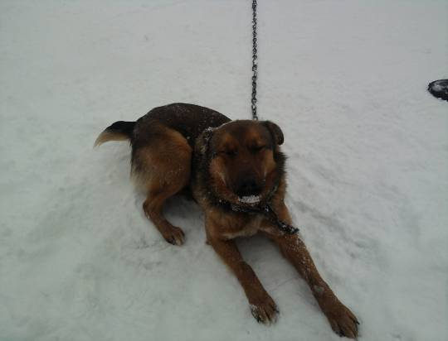

Постановка проблемы
Животные – настоящие друзья:
они не задают вопросов и не делают
замечаний.
Джордж Эллиот

Однажды, мой папа привез домой щенка. Щенок был маленький, белого цвета и только на кончике хвоста и вокруг глазика – черно-коричневое пятнышко, шерстка густая, короткая. Он смотрел на нас с мамой своими добрыми карими глазами и помахивал хвостиком.
Мама сказала, что он похож на щенка из стихотворения А.Л.Барто «Сторож»
Сидеть надоело мне, лапы сложа,
Я очень хотел бы пойти в сторожа.
Ты меня знаешь, я храбрый щенок:
Появится кошка – собью ее с ног.
Я тявкать умею, умею рычать,
Умею своих от чужих отличать.
Котята боятся меня, как огня,
Скажи мне по совести:
ПРИМУТ МЕНЯ?
Конечно, мы его приняли. Да и он нас, похоже тоже. Он стал, перебирая своими короткими лапками, подходить то к папе, то к маме, то ко мне. Мы стали придумывать ему кличку. Папа предложил назвать его Беляшом, мама – Фингалом. Я сначала возмутился, очень уж имена неблагородные, но папа сказал, что и щенок – обычная дворняжка, а не породистая собака. Так и назвали мы его – наш Беляш ( от слова: белый).
Но, почему –то мне очень захотелось побольше узнать о собаках, а, вдруг, и Беляшик самый ,что ни на есть породистый. Да и знания не повредят – мне же теперь о нем заботиться надо.
Я попросил своего друга, Сучилина Дмитрия, мне помочь в поиске информации, он согласился.
Мы составили план действий и принялись за работу.

План действий по поиску информации

- Посещение библиотеки. Сбор литературы о собаках.

- Посещение ветеринарного участка. Беседа с ветеринарным врачом Курченко Ю.В.

- Обход села. Уточнение количества собак. Фотографирование.

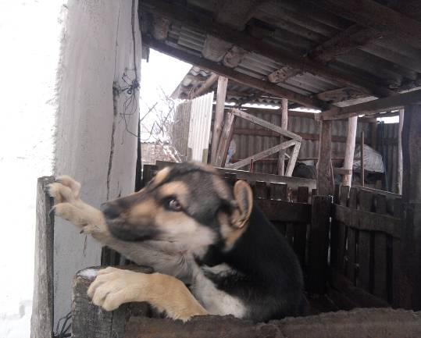

Изучение материала

Овчарки- слово «овчарка» произошло от слова «овца» и указывает в первую очередь на пастушье назначение этих собак. Они должны быть выносливыми, сильными и смелыми, так как им приходится работать сутками и иногда вступать в бой с хищниками. Важно также, чтобы у них был притуплен охотничий инстинкт, который мог бы их увести от стада.
Часто овчарки используются и как служебные собаки.
Колли – выделяется своей красотой и элегантностью. Она добра и благородна, привязана к своему хозяину и ко всем членам семьи, особенно к детям.
Южно-русская овчарка – сильная, злая, выносливая собака, признающая только своего хозяина.
Среднеазиатская овчарка – самая выносливая среди всех овчарок.
Кавказская овчарка – самая крупная.
Немецкая овчарка – самая знаменитая. Она лучше всех сохранила черты своего далекого предка – волка.
Бойцовые, служебные и сторожевые собаки должны быть сильными, умными и смелыми, готовыми всегда прийти на помощь своему хозяину.
Дог –крупная собака с удивительной элегантностью и спокойствием. Его добродушный нрав прекрасно сочетается с чувством собственного достоинства.
Боксер –элегантная, подтянутая, пропорционально сложенная собака, которая сохранила от своих предков мужество и силу и приобрела легкость, быстроту и ловкость.
Ротвейлер – массивная, тяжелая собака, но спокойная, уравновешенная.
Московская сторожевая – собака с могучим телом, громадной физической силой, с ярким и красивым окрасом. По характеру бдительна, агрессивна, неприхотлива.
Ньюфаундленд ( водолаз) – очень сильная и выносливая собака. Она добрая, веселая и преданная, хороший сторож и спасатель.
Охотничьи собаки должны иметь хороший нюх и слух, быть быстрыми, ловкими, строго подчиняться команде хозяина.
Терьер ( от слова «терра», то есть земля) – собака энергичная, живая, с быстрой резкой реакцией, темпераментная и сильная.
Такса – собака с необычным внешним видом: длинное туловище, короткие ноги, но зато с гордой осанкой и умными глазами. Она смелая и ловкая, очень сообразительна, находчива, но с упрямым характером.
Борзая ( от слова «борзо», что значит – быстро) – самая быстрая из всех собак, среди млекопитающих соперничать с ней может только гепард – признанный чемпион по скоростному бегу. Несмотря на свое изящество и хрупкость, очень сильная собака – смело вступает в бой с волком и, как правило, побеждает.
Гончая – неприхотливая собака, самая дикая из всех охотничьих собак. Очень упряма, независима, предана своему делу. Она хорошо ориентируется, умело распутывает следы, сильная, выносливая, с зычным голосом.
Легавая ( от слова «лежать») – умная, быстрая собака, умеющая бесшумно подойти к месту охоты и затаиться.
Лайка – собака, у которой тонкое обоняние. Она независима, но если человек к ней относится с уважением, становится преданным другом.
Комнатно – декоративные собаки.
Шпиц - храбрая, верная собака, относится к человеку с любовью и преданностью.
Пудель – очень умная собака, легко усваивает то, чему учит ее человек, охотно исполняет команды.
Пекинес – собака с очень гордым и независимым видом, отчего кажется забавной. Однако очень предана хозяину, смелая и сообразительная.
Дворняжки – самая большая группа собак. Они не похожи друг на друга – большие и маленькие, лохматые и гладкошерстные, веселые и грустные.
Дворняжка – сложный полигибрид. В их жилах течет кровь многих и многих собак, в том числе и высокопородных. Дворняжки самые выносливые и неприхотливые собаки. Они находчивы и самостоятельны. Сохранив качества своих благородных предков, они могут быть и хорошими охотниками, и пастухами, и ездовыми собаками. Из них встречались замечательные артистки, а во время войны – связисты, санитары и миноискатели.
Но дворняжки могут быть и опасны. Дело, конечно, не в них самих, а в том, что они чаще всего остаются бездомными – и вынуждены тогда жить на пустырях, объединившись в стаи. Виной тому, прежде всего, человек.

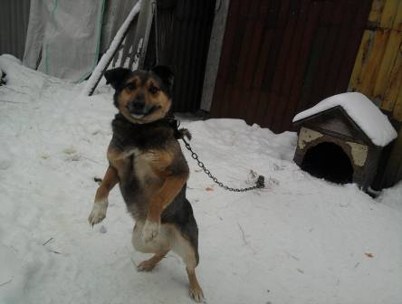

Консультация ветеринарного врача.

Мы с Димой посетили сельский ветеринарный участок и попросили Курченко Ю.В. рассказать нам о профилактике заболеваний у собак.
Вот какие рекомендации мы получили:
- следить за состоянием собаки - основной показатель здоровья щенка –это отличный аппетит, резвость, отсутствие блох и клещей на теле, чистые глаза и уши, блестящая шерсть.4
- сделать профилактические прививки с 2 – месячного возраста, если он здоров и не имеет глистов;
- не допускать контакта с больными животными;
- хорошо, умеренно кормить;
- выводить на прогулку, играть с ним.

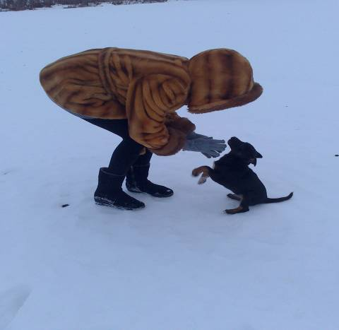

Советы собаководов

В газете «1000 советов» мы нашли очень важную подсказку
«Как победить лужи»
- ограничить пространство щенку ( чем больше пространства, тем больше луж);
- салфетки – туалет – где щенок делает больше всего луж, там раскладывать салфетки;
- тщательно убирать места, где щенок нагадил, чтобы не оставался запах;
- за все огрехи надо поругать, но не бить
«Как отучить грызть обувь»
Чтобы отучить грызть обувь, необходимо приобрести для щенка резиновые игрушки: мячи, кольца и смазывать их салом, пока он к ним не привыкнет.

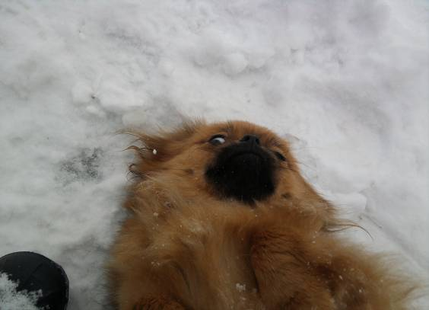

Заключение и выводы

На территории сел: Новопетровка, Бабка, Карабаново проживают 390 учтенных, привитых собак и 5 щенков еще не достигших двух месяцев.
Самые большие собаки живут на подворье семей Пыркиной Т.А. И Баняс О.А., а самая маленькая собачка у Стадченко М.Т.
Основное количество собак –дворняжки.
Из породистых собак встречаются: немецкая овчарка, лайка, пекинес, такса.
К сожалению есть в нашем селе и две бездомные собаки. Они живут на территории механического двора и тока. Когда эти предприятия функционировали – собаки не были заброшены, их постоянно кормили работники. Сейчас же собаки одичали, людей сторонятся, нападают на домашних птиц. У одной из собак поздней осенью появились щенята.
Возможно, решение администрации Белгородской области открыть питомники для бездомных животных, действительно является единственной возможностью спасти их. Но есть опасность того, что люди еще с большей легкостью будут избавляться от надоевших собак и кошек.

Изучив всю собранную информацию о собаках, я убедился, что мой щенок Беляш действительно дворняжка, как большинство собак в селе, но меня это уже не расстраивает. Он сохранил в себе признаки своих предков. Беляш преданный друг, как все сторожевые собаки. Звонким лаем, он предупреждает меня о приходе на нашу территорию посторонних. Также быстро и ловко он бегает за утками и курами, как его предки – охотничьи собаки. Он такой же милый и забавный, как и декоративные собачки. А главное – он самый верный мой друг!

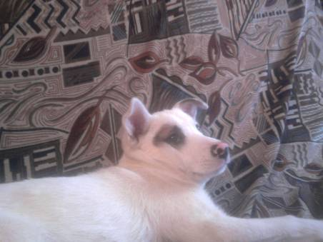

Список литературы

- Юрий Дмитриев «Соседи по планете» Издательство «Новости»
- Иванова А. «Ваша любимая собака» Ростов н / Д: Издательский дом «Владис», 2008
- Мир вокруг нас. Первая школьная энциклопедия. – М: ЗАО «РОСМЭН – ПРЕСС», 2008
- Газета «1000 советов», №21 2012г.

УПРАВЛЕНИЕ ОБРАЗОВАНИЯ
АДМИНИСТРАЦИИ МУНИЦИПАЛЬНОГО РАЙОНА
ГОРОД ВАЛУЙКИ И ВАЛУЙСКИЙ РАЙОН
МУНИЦИПАЛЬНОЕ ОБЩЕОБРАЗОВАТЕЛЬНОЕ УЧРЕЖДЕНИЕ
НОВОПЕТРОВСКАЯ СРЕДНЯЯ ОБЩЕОБРАЗОВАТЕЛЬНАЯ ШКОЛА

СОБАКА –
ДРУГ ЧЕЛОВЕКА

Выполнили: Павленко Денис и Сучилин
Дмитрий, учащиеся 3 класса
МОУ «Новопетровская СОШ»
Руководитель: Твердохлебова О.П.
учитель начальных классов
МОУ «Новопетровская СОШ»

2013 год

